Fizika - Vaje za utrjevanje znanja 7.5.2020
SESTAVLJANJE SIL
- Naloga:
Z dvema vrvema vlečemo voziček, kot kaže skica. Kot med njima je ϕ1,2 = 90°. Prva vrv je napeta s silo 40 N, druga pa s silo 50 N. Z risanjem določi kolikšna bi bila sila vrvi, ki bi lahko nadomestila obe prvotni sili posameznih vrvi F1 in F2. Sliko moraš narisati še enkrat, ker skica ni v merilu! Pazi na kote med silami in predvsem na merilo v katerem boš narisal sili.
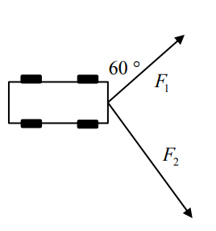
- Naloga:
Nina in Jana vlečeta leseni zaboj. Kot med njunima vrvema je 45°. Nina vleče s silo 60 N in Jana s silo 80 N. Nariši in izmeri kolikšna je rezultanta teh dveh sil. Smiselno izberi merilo.

- Naloga:
Dane so tri sile, ki prijemljejo v isti točki: 400 N, 250 N in 350 N. Kot med prvo in drugo meri 45° (ϕ1,2), med drugo in tretjo pa 60°(ϕ2,3). Grafično določi rezultanto vseh treh sil.

RAZSTAVLJANJE SIL
- Naloga:
Dano rezultanto razstavi na dve komponenti. Nariši in izmeri kolikšni bi bili sili obeh vrvi, ki bi lahko nadomestili prvotno silo (R) ?

